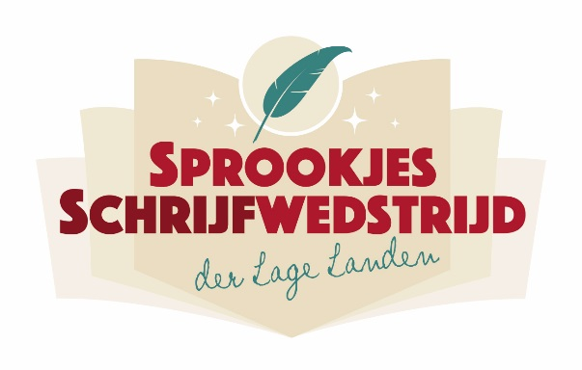

Jouw gegevens:
Titel sprookje: | Klik of tik om tekst in te voeren.
Voornaam: | Klik of tik om tekst in te voeren.
Tussenvoegsel(s): | Klik of tik om tekst in te voeren.
Achternaam: | Klik of tik om tekst in te voeren.
Straatnaam: | Klik of tik om tekst in te voeren.
Postcode: | Klik of tik om tekst in te voeren.
Woonplaats: | Klik of tik om tekst in te voeren.
Land: | Klik of tik om tekst in te voeren.
Telefoonnummer: | Klik of tik om tekst in te voeren.
E-mailadres: | Klik of tik om tekst in te voeren.
Leeftijd: | Vul uw leeftijd in jaar
Geslacht: | Man/Jongen☐ Vrouw/Meisje☐

Spelregels in het kort:
- Maximaal 1.001 woorden.
- Het sprookje moet zich afspelen in de toekomst: Eens is er…
- Digitaal aanmelden en uploaden alléén via dit document.
- Inzendtermijn: t/m 11 maart 2017.
- Bekijk hier de volledige actievoorwaarden.
- Insturen alléén via efteling.com/schrijfwedstrijd.

Jouw sprookje:

Eens is er …

